

3000 测校 SOP 手册
EGA精度测试

智慧星空（上海）工程技术有限公司
2026-08 发布 版本 V2.0（重构版）

文档变更记录
修订人 | 修订日期 | 状态 | 版本 | 变更类型 | 修改内容
刘建铭 | 2026/3/15 | 草稿 | V1.0 | 创建 | 撰写初稿
Kimi 辅助重构 | 2026/8/12 | 草稿 | V2.0 | 重构 | 修正旧版应用阶段的笔误；按工具实际界面与行为核对全文；更新界面截图；新增测试示例与异常排查表

1 范围
- a) 工具对象：本手册描述了EGA精度测试的方法。本测试根据晶圆参数自动生成晶圆上的芯片标记点布局，随机选取 30 个标记点，由EGA六参数将标记名义坐标转换为粗动台实际坐标；粗动台逐个移动至标记位置并拍照识别，计算视觉检测位置与EGA模型预测位置之间的偏差，统计各轮偏差的均值与 3σ，用于评估EGA（增强型全局对准）模型的精度与一致性。
- b) 使用人员：集成调试工程师、软件工程师
- c) 应用阶段：设备安装调试、EGA标定完成后验证、视觉系统或粗动台维护后、定期测量精度校验
2 输入
- 晶圆参数：wafer 半径、chip 宽度、chip 高度、chip 间距（单位 mm）。
- 标记参数：x偏移、y偏移（标记点相对芯片中心的 X/Y 偏移量，单位 mm；每个芯片生成 ±x偏移、±y偏移 四种组合共 4 个标记点）。
- 流程参数：重复次数（完整遍历 30 个标记点的轮次）。
- 视觉参数：相机ID（下拉选择）、视觉模板名称。
- EGA参数：工具启动时自动加载EGA标定流程生成的EGA六参数（egaResult.json），无需手动输入。
3 输出
- 实时监控图表：共四幅子图，分两个Tab页展示——Tab页"x"：上方为 X 方向偏差均值曲线，下方为 X 方向 3σ 曲线；Tab页"y"：上方为 Y 方向偏差均值曲线，下方为 Y 方向 3σ 曲线。横轴为测试轮次序号，纵轴单位为 mm。
- 详细操作日志：记录每次粗动台移动、拍照识别、检测位置计算结果；每轮完成后输出当轮偏差均值与 3σ；识别失败的标记点会提示跳过。
- 数据文件：全部轮次完成后，统计结果自动保存至 D:/App_Data/MetrologyScripts/data/ega_error.csv，数据列为 mean x、mean y（各轮 X/Y 向偏差均值）和 3*sigma x、3*sigma y（各轮 X/Y 向 3σ）。
4 前提准备
- 系统状态：设备粗动台、测试相机及视觉系统工作正常，通讯稳定。
- EGA标定完成：已执行过EGA标定流程，系统已生成有效的EGA参数文件（egaResult.json），且参数准确。
- 视觉模板：视觉系统中已建立与对准标记对应的模板，且模板名称已知。
- 标记与对位：晶圆上的对准标记在相机视野内清晰可见，照明正常。
- 安全空间：确认晶圆参数生成的所有标记位置坐标均在设备安全行程范围内。
5 操作步骤
5.1 启动与界面介绍
运行工具后，主界面（图 5-1）主要分为三个区域：
- 参数设置区（左侧 Input Parameters）：配置晶圆参数、标记偏移、重复次数、相机ID与视觉模板名称。
- 结果展示区（右侧 Result Display）：以Tab页形式显示 X、Y 方向的偏差均值与 3σ 趋势图。
- 操作日志区（底部 Operation Log）：显示详细的运行过程记录。
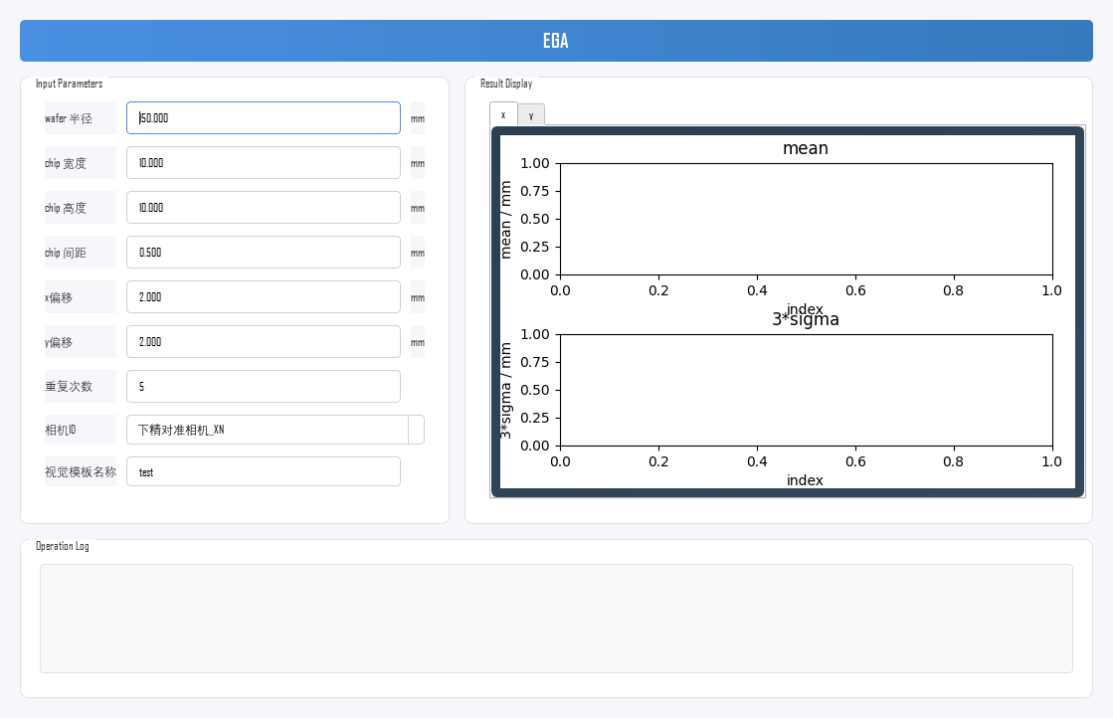
图 5-1 EGA精度测试工具主界面
5.2 参数设置
在左侧"Input Parameters"区域完成以下设置：
参数 | 含义 | 说明
wafer 半径 | 晶圆的半径尺寸 | 单位 mm，范围 0~500
chip 宽度 | 单个芯片在 X 方向的宽度 | 单位 mm，范围 0~500
chip 高度 | 单个芯片在 Y 方向的高度 | 单位 mm，范围 0~500
chip 间距 | 相邻芯片之间的间隙距离 | 单位 mm，范围 0~500
x偏移 | 标记点相对芯片中心的 X 偏移量 | 单位 mm，范围 ±500；每芯片生成 4 个标记点
y偏移 | 标记点相对芯片中心的 Y 偏移量 | 单位 mm，范围 ±500
重复次数 | 完整遍历 30 个标记点的轮次 | 范围 1~1000，默认 1
相机ID | 选择用于标记识别的相机 | 上精对准相机 / 下精对准相机_XP / 下精对准相机_XN / 粗对准相机
视觉模板名称 | 用于标记匹配识别的模板 | 须与视觉系统中已建立的模板名称一致
提示：工具从晶圆上的全部标记点中随机选取 30 个进行测试，请确保晶圆参数与标记偏移生成的标记点总数不少于 30 个。
5.3 执行测试
- 参数确认：核对晶圆参数、标记偏移量及视觉模板名称，确认EGA标定已完成。
- 开始测试：点击界面的"开始运行"按钮。
- 自动执行：工具将自动按以下流程运行，请观察日志和结果区域：
- 根据晶圆半径、芯片尺寸和间距，计算所有芯片在晶圆上的名义布局位置；
- 根据标记偏移量，计算每个芯片对应的 4 个标记点名义坐标，并随机选取 30 个作为测试样本；
- 利用EGA六参数，将 30 个标记名义坐标转换为粗动台实际坐标；
- 每轮依次遍历 30 个标记点：粗动台移动至标记实际坐标 → 触发相机拍照识别标记像素坐标 → 将像素偏移换算为 mm，得到实际检测位置 = 粗动台位置 + 图像偏移量；
- 统计本轮 30 个点检测位置与EGA模型预测位置的偏差，计算 X、Y 方向的均值及 3σ，追加到结果图表并在日志中输出；
- 全部轮次完成后，统计结果保存至 CSV 文件。
说明：若某个标记点拍照识别失败（返回坐标 [0,0]），该点本轮按无效处理（不计入统计），日志中会提示跳过。
5.4 查看、分析与保存结果
测试过程中及完成后，结果展示区以Tab页形式逐轮更新趋势图（图 5-2、图 5-3）：
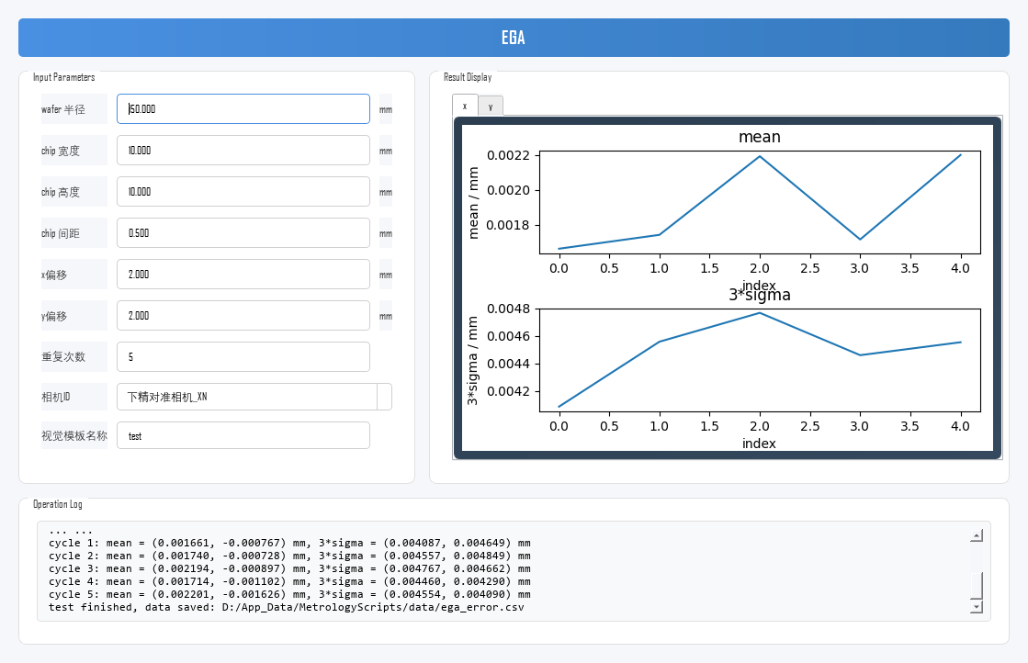
图 5-2 测试完成后的结果显示——Tab页"x"（仿真数据示例）
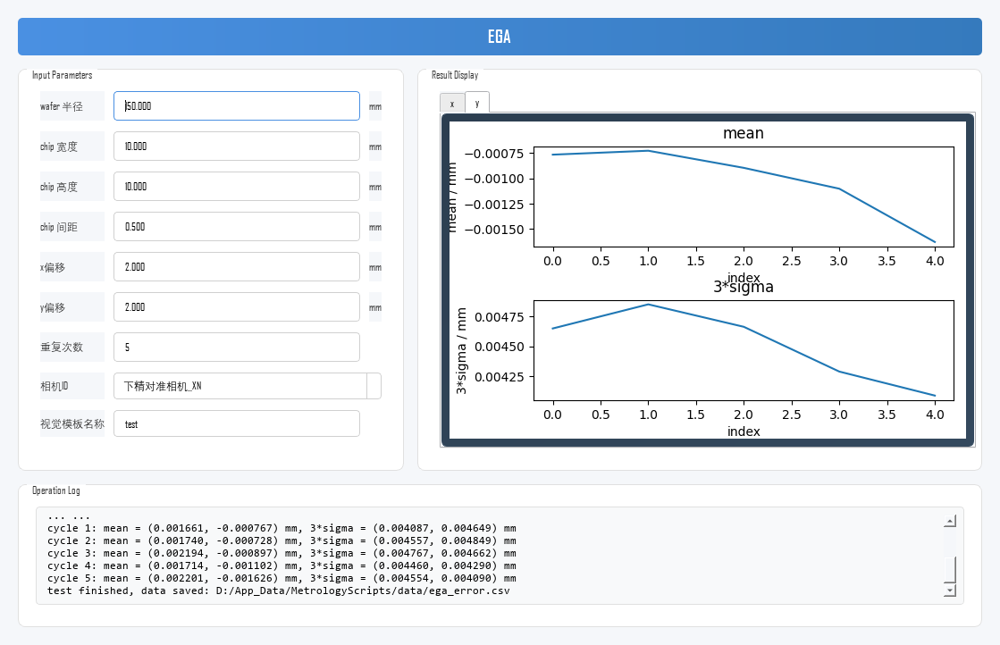
图 5-3 测试完成后的结果显示——Tab页"y"（仿真数据示例）
- 核心指标：X、Y 方向偏差均值越接近 0，表示EGA模型的系统性平移误差越小；3σ 越小，表示视觉检测的随机误差越小、整体对准精度越高。
- 图表分析：观察多轮测试的均值和 3σ 曲线，判断EGA精度是否存在轮间漂移或异常波动。
- 数据保存：测试完成后自动保存 ega_error.csv，包含每轮的 X/Y 偏差均值及 3σ，可用于离线统计分析。
5.5 测试示例
以下为一次完整测试的示例（仿真数据），供操作与结果判定时参考。
示例条件：
- wafer 半径：150 mm；chip 宽度：10 mm；chip 高度：10 mm；chip 间距：0.5 mm；
- x偏移：2 mm；y偏移：2 mm；重复次数：5；相机ID：下精对准相机_XN；视觉模板名称：test。
示例结果（图 5-2、图 5-3）：
- 测量规模：共 5 轮，每轮遍历 30 个随机标记点。
- 测试结果：X 向偏差均值 ≈ 0.0017~0.0022 mm、3σ ≈ 0.0040~0.0048 mm；Y 向偏差均值 ≈ -0.0008~-0.0016 mm、3σ ≈ 0.0041~0.0048 mm；各轮曲线平稳。
- 结果判定：偏差均值应接近 0 且 3σ 较小；实际判定应以设备规格书中的EGA对准精度指标为准。若某轮 3σ 突然增大或均值跳变，应检查当轮是否有标记识别失败、照明异常或运动未到位。
5.6 结果异常排查
测试结果异常时，建议按下表从模板与识别、参数设置、EGA参数与通讯等方向依次排查（先易后难）：
异常现象 | 可能原因 | 排查方向
日志提示识别失败、标记点被跳过 | 视觉模板名称错误；标记不在视野内；照明异常 | 核对模板名称；检查标记清晰度与照明；确认EGA参数转换后的位置正确
工具启动后直接报错或样本不足 | 晶圆参数或标记偏移设置不合理，标记点总数不足 30 | 调整晶圆参数或标记偏移，确保生成的标记点不少于 30 个
偏差均值明显偏离 0 | EGA参数未标定或已失效；相机像素换算参数与实际不符 | 重新执行EGA标定流程；核对EGA参数文件是否为最新
3σ 明显偏大 | 视觉识别不稳定；运动到位精度差；环境振动 | 优化模板与照明；检查粗动台重复定位精度；排除振动后重测
多轮曲线趋势性漂移 | 环境温度变化；设备未预热；机械漂移 | 设备预热 30 min 以上再测；检查环境温度稳定性
工具无响应或日志报通讯错误 | 运动或视觉通讯中断；相关服务未启动 | 检查通讯服务与运动、视觉服务状态；查看通讯日志
6 注意事项
- 坐标准确性与安全：晶圆参数和标记偏移量决定了所有标记点的坐标。启动前必须人工复核参数，确保所有生成的标记位置在设备软硬限位范围内，且移动路径无任何碰撞风险。
- EGA参数有效性：测试依赖已标定的EGA参数进行名义坐标到实际坐标的转换。若EGA参数未标定或不准确，转换后的实际位置将偏离标记真实位置，导致测试结果失真。EGA参数文件缺失时工具会使用内置默认参数继续运行，此时结果仅作参考。
- 模板准确性：视觉模板名称必须准确无误，且对应模板必须在视觉系统中存在。模板错误将导致拍照识别失败，该点被跳过（不计入统计）。
- 标记覆盖率：测试随机选取 30 个标记点；若晶圆上标记点总数不足 30 个，工具将无法取样，需调整晶圆参数或标记偏移量。
- 过程监控：测试期间观察 Operation Log；识别失败、移动与拍照过程均有记录，可用于定位异常点。
- 结果解读：理想结果是 X、Y 偏差均值接近 0，3σ 较小且多轮曲线稳定；需结合设备规格书中的EGA对准精度指标判定是否可接受。
- 文件存储：请确认数据保存目录 D:/App_Data/MetrologyScripts/data 存在且有写入权限；ega_error.csv 为固定文件名，再次测试会覆盖上次结果，如需保留请先备份。
- 测试耗时：总耗时 ≈ 重复次数 × 30 ×（单次移动时间 + 单次拍照识别时间），请合理设置重复次数。
- 中断操作：紧急停止请使用界面的"停止/中断"按钮，工具会安全停止测量和运动；请勿直接关闭程序窗口。

